IT行业不同职位薪资水平及近年来变化趋势
陈根文
大连理工大学 辽宁省 大连市 116024
ChenGenwen249@163.com

摘 要 该论文基于Robert Half Technology上相关IT行业的薪资水平调查数据为依托，对近十年来整体IT行业从业者的薪资水平变化进行分析对比，根据在IT行业任职不同职位、从事不同工作的工作者的薪资，横向对比影响资薪水平的各项因素，包括职位、工作经验等；纵向分析同一职位下，薪酬范围波动的原因以及薪酬变化的整体趋势。初步得出结论，横向来看，对任用于任务周期紧张、技术要求较高的职位的工作者，短期收益及薪资范围是相对较高的，而从事于IT行业的基层的工作者薪资水平相对较低。纵向来看，整个IT行业的薪资水平自2008年起逐年稳步上升，但在不同职位上有不同的上升幅度。
关键词： IT；职位；薪资水平；薪资变化；发展趋势

- 引言
当谈及2018年的薪酬时，信息技术行业的专业人士对整个行业的薪资水平在稳步提升的消息感到十分满意。《2018年Robert Half IT薪酬指南》的统计数据表明:“有44%的CIOs表示，他们错过了顶级人才，因为这些人正在寻求能够提供的更高的薪水的公司。”在日益发展的IT行业，对人才的高要求使得整个行业在“驱策前进”，IT行业薪资水平的变化与各项职位、人才需求等因素之间的内在联系更值得推敲分析。
从经济学的角度，供给和需求的规律意味着稀缺推高了价格。最顶尖的IT人才当然是稀缺的，因为对于当今的企业来说，技术是至关重要的。从Robert Half的报告中可以看到:“技术工人的持续短缺不仅仅给许多雇主带来不便——它很快将成为一个严重的商业问题。”，在人才紧缺的情况下，雇主们依靠短期顾问来快速完成项目。但这种策略到目前为止还不是最佳方案。对于长期从事IT工作的就业者来说，显然长期、稳定发展的薪资水平更能激发活力。

- 分析结果
  - 纵向对比
由CTO的薪资变化表格(Table 1)、系统安全管理员薪资变化表格(Table 2)以及项目分析员的薪资变化表格(Table 3)为例，纵向对比，其中数据包括2008年到2018年的薪资水平以及逐年薪资上升率。纵向对比可以发现，以薪资范围来说，CTO薪资要比系统安全管理员的薪资水平高，系统安全管理员的薪资水平也要比项目管理员的高。分析原因可以得到，IT行业对CTO人才的稀缺性与稳定性的要求，要远远高于另外两个职业，而相对来说，优秀的CTO人才对IT企业的收益反馈也是更加可观的。在IT行业迅速发展的今天，雇主们不在着眼于以短期高效的顾问来解决问题，维持行业稳定，而逐渐将目光转向于长期稳定的高层人才。因此，高能力、高稳定者在IT行业中薪资水平会更有优势。
Table 1 CTO’s salary change table
Year | Rising Rate /% | Average salary range /$
2008-2009 | —— | 107,250-165,250
2009-2010 | 4.0 | 110,250-173,250
2010-2011 | 0.9 | 111,750-174,250
2011-2012 | 4.3 | 116,500-181,750
2012-2013 | 3.6 | 120,750-188,250
2013-2014 | 3.9 | 125,500-195,500
2014-2015 | 5.3 | 132,250-205,750
2015-2016 | 5.8 | 132,250-205,750
2016-2017 | 5.2 | 137,500-220,250
2017-2018 | 3.3 | 147,500-229,000

Table 2 System security administrator’s salary change table
Year | Rising Rate /% | Average salary range /$
2008-2009 | —— | 70,500-99,750
2009-2010 | 5.1 | 73,500-103,500
2010-2011 | 0.3 | 78,000-108,000
2011-2012 | 4.0 | 78,250-108,250
2012-2013 | 4.6 | 81,500-112,500
2013-2014 | 5.0 | 85,250-117,750
2014-2015 | 6.3 | 89,500-123,750
2015-2016 | 6.0 | 95,250-131,500
2016-2017 | 6.1 | 100,000-140,250
2017-2018 | 5.1 | 105,500-149,500

Table 3 Program analyst’s salary change table
Year | Rising Rate /% | Average salary range /$
2008-2009 | —— | 57,500-96,750
2009-2010 | 4.2 | 60,000-99,250
2010-2011 | 2.8 | 57,000-99,250
2011-2012 | 2.4 | 57,750-102,250
2012-2013 | 5.2 | 60,750-107,500
2013-2014 | 6.5 | 64,750-114,500
2014-2015 | 7.1 | 69,250-122,750
2015-2016 | 5.9 | 74,250-129,000
2016-2017 | 6.8 | 80,000-137,000
2017-2018 | 4.3 | 86,750-146,000
  - 横向对比
由横向来看的2016-2018年的不同职业的薪资水平的对比表(Table 4)以及更为直观的对比图(Fig 1)可以看出，整体来看IT行业的各项代表职业的薪资水平，在近年来都有不同幅度的上升。分析来看，一方面是IT行业近年来如火如荼的发展使得整个行业的收入水平随之迅速提升，行业中各项职位的薪资水平也相应提高。另一方面，IT行业发展到一定高度后，对高能力人才的需求更加迫切，从业者的大量涌入也导致IT行业的竞争加大，IT企业需要以高薪资吸引更多能力者投入该行业，促进发展，带来效益。
Table 4 Salary table for different occupations
 | 2018 | 2017 | 2016
CTO | $147,500 – $229,000 | $137,500 – $220,250 | $132,250 – $205,750
Program analyst | $86,750-$146,000 | $80,000-$137,000 | $74,250-$129,000
Senior application developer | $110,750 – $160,750 | $106,250 – $148,250 | $99,750 – $137,750
Mobile application developer | $115,250 – $175,750 | $107,500 – $161,500 | $100,000 – $144,000
System administrator | $67,500 – $107,500 | $65,750 – $100,500 | $62,250 – $96,500
Database manager | $118,000 – $170,500 | $112,250 – $160,250 | $107,750 – $149,000
Web developer | $78,500 – $129,500 | $73,500 – $122,000 | $70,000 – $113,500
Network engineer | $96,000 – $138,750 | $90,750 – $131,250 | $86,250 – $124,250
Program manager | $100,750 – $154,250 | $98,750 – $144,250 | $94,500 – $135,500
System security administrator | $105,500 – $149,500 | $100,000 – $140,250 | $95,250 – $131,500
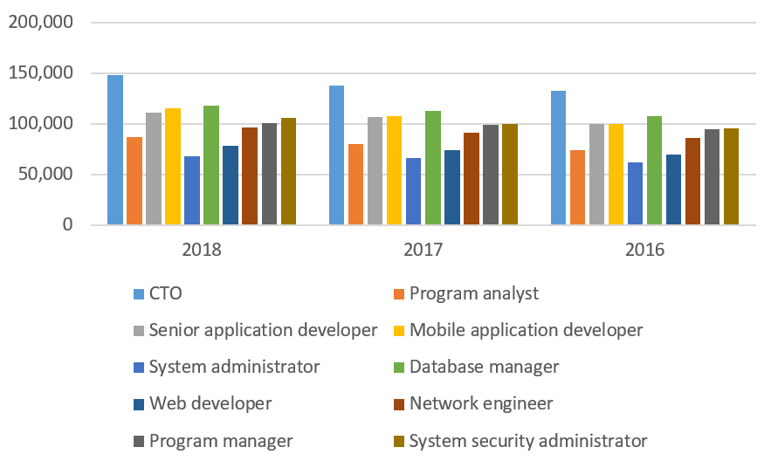
Fig.1 A horizontal comparison of salaries

- 分析方法
首先，在搜集IT行业近年来薪资水平发展的数据上，利用中华人民共和国国家统计局中的统计数据、RobertHalf上的报告中的数据以及薪酬网上关于近几年的薪资数据报告进行数据获取，自行制作表格并得出绘制图形，更为清楚地发现和分析变化趋势。
得到数据并完成整理后，利用对比的方法，以横向、纵向两个角度得到更全面的分析结果。横向对比不同工薪阶级薪资的差距以及其身份、周境带来的影响因素，纵向对比同一职位下，在IT行业迅速发展的十年来，薪资水平待遇的波动以及稳定上升的因素等。

- 结论
根据对得到的数据进行横向、纵向的对比，我们可以得出如下结论：首先，IT行业整体的薪资水平是呈上升趋势的，且上升率会在一定可接受范围内波动。这些波动可能是由整体IT行业人才结构的稳定性所决定的。纵向来看，各职位的工作者薪资水平都有稳步提升，因为IT行业近年来没有受到其他行业或其他自然因素的冲击，迅猛、健康的发展使得薪资水平得以提升。横向来看，各个职位的薪资水平又有所不同，对于那些雇主有着高稳定性、高能力、高创造力要求的IT行业职业层次，如CTO、CEO等，其薪资水平相对较高，而对于那些人才可替换性较高的职位，其薪资水平相对较低。一方面符合雇主与被雇者的基本关系，高能力则值得高报酬；另一方面，被雇者所具备的更加出色的能力，能保持IT企业的健康生态，带来更高的收益，因此会有更高的薪资作为反馈。

参考文献
[1] 中华人民共和国国家统计局.国家数据[DB\OL]. https://data.stats.gov.cn/easyquery.htm?cn=E0103, 2020
[2] 罗致恒富主页.
https://www.rhiprovoluntaryplans.com/.

[3] 薪酬网.2020年IT服务行业薪酬报告[Z].
https://wenku.baidu.com/view/ce7df19e2ec58bd63186bceb19e8b8f67c1cef21.html , 2020-12-04/2021 04-01.

